ÜGYMENETLEÍRÁS KÖZTEMETÉS ELRENDELÉSÉHEZ

Ügyintéző, hivatali elérhetőség:
Ügyintézés helye: Nyírbátor, Szabadság tér 7. fszt. 126. iroda
Nedelka Zoltán
Tel.: (42) 281-042/153 mellék
E-mail: nedelka.zoltan@nyirbator.hu

Ügyfélfogadás rendje:
hétfő: 8:00-12:00; 13:00-17:00 h
csütörtök: 8:00-12:00; 13:00-16:00 h
Illetékesség:
Nyírbátor város közigazgatási területe
Köztemetés elrendelése iránti kérelem:
A haláleset helye szerint illetékes települési önkormányzat gondoskodik az elhunyt személy közköltségen történő eltemettetéséről, ha nincs vagy nem lelhető fel az eltemettetésre köteles személy, vagy az eltemettetésre köteles személy az eltemettetésről nem gondoskodik.
Az elhunyt személy utolsó lakóhelye szerinti települési önkormányzat:
- a költségeket hagyatéki teherként a területileg illetékes közjegyzőnél bejelenti,
- vagy az eltemettetésre köteles személyt a köztemetés költségeinek megtérítésére kötelezi.

Az eljárás az ügyfél kérelmére indul.
Szükséges dokumentumok:
- személyi igazolvány, lakcím igazolvány,
- halotti anyakönyvi kivonat,
- jövedelemigazolás,
- a gyermek elhelyezése, vagy ideiglenes hatályú elhelyezése és a gyámrendelés tárgyában hozott bírósági és gyámhatósági döntés.

Egyéb fontos tudnivalók:
A temetésről sorrendben a következők kötelesek gondoskodni:
- aki a temetést szerződésben vállalta,
- aki arra az elhunyt végrendelete kötelez,
- végintézkedés hiányában elhunyt temetéséről az elhalálozás előtt vele együtt élő házastársa vagy élettársa,
- az elhunyt egyéb közeli hozzátartozója a törvényes öröklés rendje szerint.
Az eltemettetésre köteles személy a köztemetési költség megtérítésére köteles, kérelmére a megtérítési kötelezettség alól részben vagy egészben különös méltánylást érdemlő körülmények fennállása esetén az önkormányzat rendeletében szabályozottak szerint mentesíthető.
A köztemetés módja: hamvasztás
Az ügyintézés díja:
Az eljárás költség és illetékmentes.

Eljárási határidő:
Az ügyintézési határidő 21 nap.

Kérelem:
Formanyomtatvány köztemetés elrendeléséhez:
A kérelem benyújtható a https://ohp.asp.lgov.hu oldalon is. Itt megjelenik az Önkormányzati Hivatali Portál, ahol az ügyintézés megkezdéséhez ki kell választani azt az önkormányzatot, ahol ügyet kíván indítani.
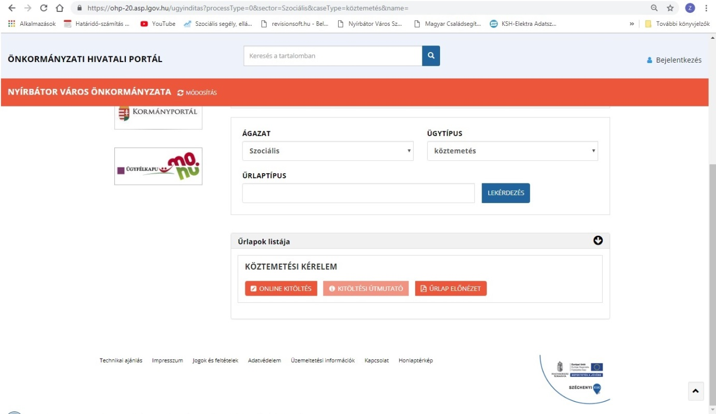

Vonatkozó jogszabályok:
A szociális igazgatásról és szociális ellátásokról szóló 1993. évi III. törvény (Szt.)
Az általános közigazgatási rendtartásról szóló 2016. évi CL. tv. (Ákr.)
Nyírbátor Város Önkormányzata Képviselő-testületének 6/2015. (II.25.) önkormányzati rendelete a szociális igazgatásról és a települési támogatásról

